MEMORANDUM O SPOLUPRÁCI V OBLASTI ZPRACOVÁNÍ BIOODPADŮ
mezi
Obcí Kunčice pod Ondřejníkem a Ekosfera Vision s.r.o.

- Smluvní strany

1. Obec Kunčice pod Ondřejníkem
se sídlem: Kunčice pod Ondřejníkem 569, 739 13 Kunčice pod Ondřejníkem
IČO: 00296856
zastoupená: Ing. Jiřím Mikalou, starostou obce
(dále jen „Obec“)

2. Ekosfera Vision s.r.o.
se sídlem: Mrštíkova 885/4, Mariánské Hory, 709 00 Ostrava
IČO: 09784624 / DIČ: CZ09784624
zastoupená: Ing. Janem Dlabajou, jednatelem společnosti
(dále jen „Ekosfera“)

- Účel memoranda

Toto memorandum vyjadřuje společnou vůli Obce a společnosti Ekosfera spolupracovat při přípravě a realizaci společného záměru směřujícího k vybudování ekologické kompostárny pro zpracování bioodpadů z území obce Kunčice pod Ondřejníkem, podle potřeb společnosti Ekosfera, z nejbližšího okolí obce, a to v souladu s právními předpisy, environmentálními požadavky a principy udržitelného hospodaření s biomasou.

- Dotčené a zájmové pozemky

- Pozemky společnosti Ekosfera Vision s.r.o. určené ke spoluvlastnictví s obcí
- parc. č. 3071/6, výměra 409 m², druh pozemku: trvalý travní porost
- parc. č. 3149/9, výměra 495 m², druh pozemku: ostatní plocha

U těchto pozemků, které jsou vyznačeny oranžově, se smluvní strany shodují na záměru převést 50% spoluvlastnický podíl do vlastnictví Obce, čímž vznikne podílové spoluvlastnictví mezi Obcí a společností Ekosfera.
- Pozemky společnosti Ekosfera Vision s.r.o.

- parc. č. 3071/3, výměra 1 577 m², druh pozemku: ostatní plocha
- parc. č. 3071/9, výměra 4 951 m², druh pozemku: trvalý travní porost

Tyto pozemky zůstanou ve vlastnictví společnosti Ekosfera a budou zapojeny do společného záměru na základě budoucí spolupráce.

- Pozemky ve správě Úřadu pro zastupování státu ve věcech majetkových

- parc. č. 3149/17, výměra 2 237 m², druh pozemku: ostatní plocha
- parc. č. 3503/4, výměra 439 m², druh pozemku: ostatní plocha

Obec má k těmto pozemkům podanou žádost o bezúplatný převod a žádost je v současné době ve fázi administrativního vyřizování. Pokud se tyto pozemky nepovede získat bezúplatně, obec požádá o jejich úplatný převod.

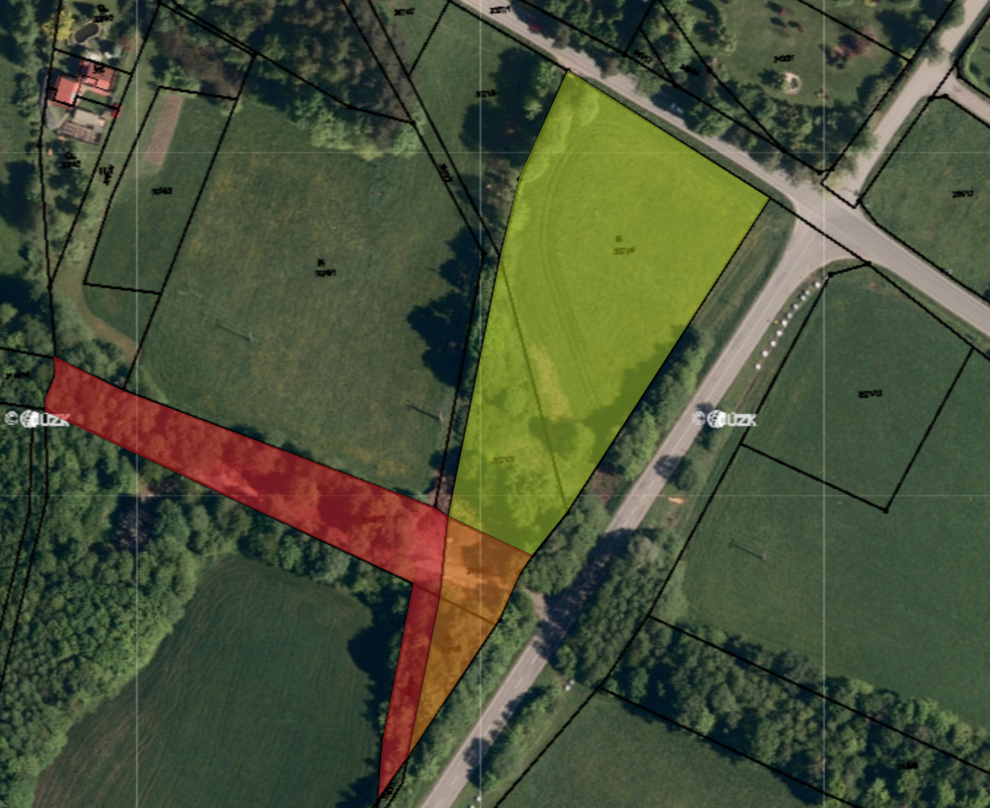

Popis mapy: Oranžově jsou vyznačeny pozemky uvedené v bodě III.1; zeleně pozemky v bodě III.2 a červeně pozemky v bodě III.3.

- Pozemky ve správě Státního pozemkového úřadu

- parc. č. 3503/3, výměra 903 m², druh pozemku: ostatní plocha – ostatní komunikace
- parc. č. 3074/2, výměra 480 m², druh pozemku: ostatní plocha – ostatní komunikace

Obec deklaruje záměr pokusit se o získání těchto pozemků do svého vlastnictví, a to bezúplatným převodem nebo úplatně, za účelem jejich zapojení do společného záměru „Vybudování společné kompostárny“.

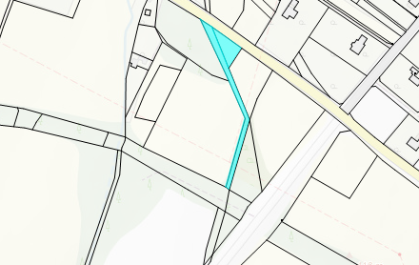

- Základní rámec spolupráce

- Obec a společnost Ekosfera se dohodly, že:
  - dojde k převodu 50% spoluvlastnického podílu na pozemcích parc. č. 3071/6 a parc. č. 3149/9 ve prospěch Obce,
  - obec bude usilovat o nabytí pozemků uvedených v bodech III.3,
- Obec deklaruje záměr získat i další pozemky ve vlastnictví státu v daném území (uvedené v bodě III.4), pokud to bude účelné a v souladu se společným záměrem.
- Cílem je majetkové a funkční sjednocení území pro realizaci společného záměru.

- Příprava projektu a přípravná fáze

- Smluvní strany se zavazují, že v přípravné fázi umožní vzájemné využívání pozemků ve svém společném, i výlučném, vlastnictví pro účely přípravy projektu.
- Přípravná fáze bude zahrnovat zejména:
  - přípravu území a zemní práce v území,
  - odstranění náletových dřevin,
  - terénní úpravy, vyrovnání a modelaci terénu,
  - zhutnění povrchů a základní stabilizaci ploch,
  - vše tak, aby byly vytvořeny technické a prostorové předpoklady pro budoucí využití pozemků.
- Veškeré činnosti budou prováděny po vzájemné dohodě smluvních stran a v souladu s platnými právními předpisy.

- Budoucí projekt – ekologická kompostárna

- Smluvní strany se zavazují spolupracovat na vybudování zařízení, které bude sloužit potřebám:
  - Obce Kunčice pod Ondřejníkem,
  - společnosti Ekosfera Vision s.r.o.
  - obyvatelům obce a nejbližšího okolí.
- Projekt bude koncipován:
  - v souladu s ekologickými a environmentálními požadavky,
  - s důrazem na udržení uhlíku v biomase,
  - jako veřejně prospěšná služba zajišťující výrobu kvalitního kompostu.
- Samostatně bude posouzena a zapracována možnost zpracování:
  - kalů z obecní čistírny odpadních vod,
  - případně kalů a bioodpadů z čistíren odpadních vod okolních obcí v nejbližším regionu.

- Přínosy projektu

- ekonomická úspora obce v oblasti nakládání s bioodpady,
- plnění zákonných povinností v oblasti odpadového hospodářství,
- ekologicky šetrné nakládání s biomasou,
- zvýšení soběstačnosti obce a kvality služeb pro obyvatele.

- Závěrečná ustanovení

- Toto memorandum má nezávazný charakter a nepředstavuje smlouvu o převodu vlastnických práv ani závazek k realizaci konkrétní investice.
- Slouží jako rámec pro další jednání a přípravu navazujících smluvních vztahů.
- Realizace jednotlivých kroků je podmíněna rozhodnutími příslušných orgánů smluvních stran.
- Toto memorandum bylo schváleno Zastupitelstva obce Kunčice pod Ondřejníkem na svém 19. zasedání usnesením č. ZO19/2026/…

V Kunčicích pod Ondřejníkem dne ………

Za Obec Kunčice pod Ondřejníkem
……………………………………
Ing. Jiří Mikala
starosta obce

Za Ekosfera Vision s.r.o.
……………………………………
Ing. Marek Dlabaja
jednatel společnosti

